PEDIDO DE PROVIDÊNCIAS Nº 3.415/2017
Conserto ou reforma dos brinquedos da Praça do Foguete, na Avenida Primeiro de Março, Bairro Pátria Nova.
Solicita-se, após os trâmites regimentais, que seja enviada cópia da presente proposição ao Poder Executivo, para que realize as seguintes providências:
Conserto ou reforma dos brinquedos da Praça do Foguete, na Avenida Primeiro de Março, Bairro Pátria Nova.

Novo Hamburgo, 1º de agosto de 2017.

Vereador Felipe Kuhn Braun

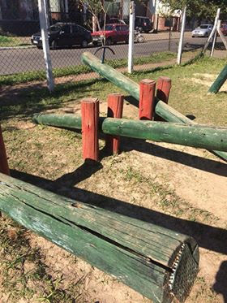

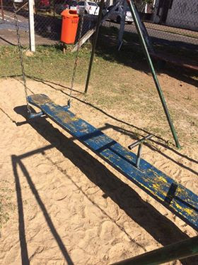

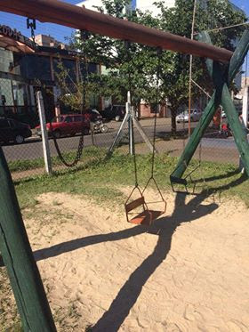

Obs.: redação conforme original do autor.
/CA

